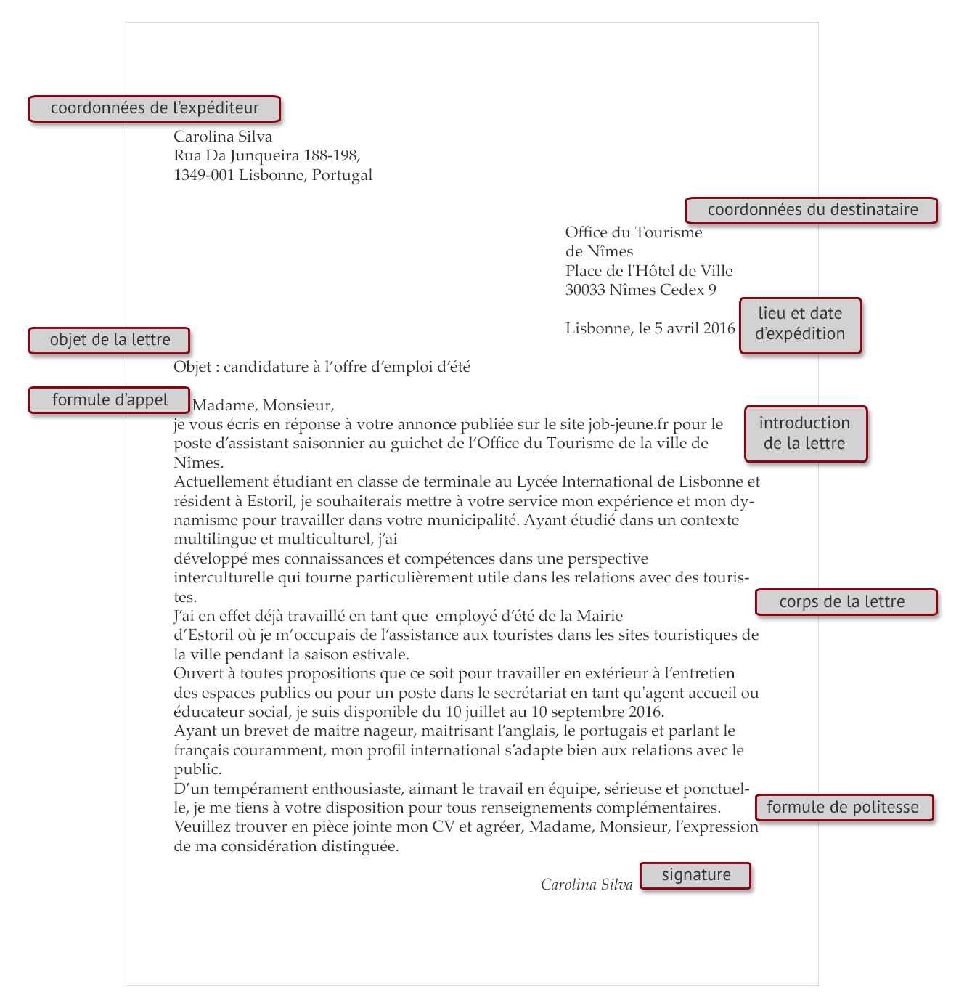
Dans la correspondance écrite il est d’abord question d’identifier le destinataire du courrier ou courriel. En effet cela permettra de choisir le registre formel ou informel à adopter. Dans le cas d’une lettre formelle les conventions à respecter sont plus complexes que dans le cas d’une lettre amicale :

Les conventions
- lieu et date en haut à droite
- coordonnées du destinataire de la lettre en haut à gauche
- coordonnées de l’expéditeur de la lettre en haut à droite
- objet de la lettre en dessous des coordonnées du destinataire
- formule d’appel
- introduction de la lettre
- corps de la lettre (de motivation/de candidature, de réclamation, de demarche administrative...)
- formule de politesse
- signature

Indices textuels de la lettre amicale
- on utilise le pronom je
- on utilise le pronom vous pour le destinataire
- on emploie un ton et un style courtois et formel
- on adapte la formule de politesse au destinataire (niveau hierarchique, destinataire connu ou pas)

Le lexique de la lettre formelle
Mlle Denise Lafargo
1230 via Aurelia
00100 Rome
Italie
Direction de l’Hotel de la mer
1 Avenue de l’Impératrice
Biarritz, France

Rome le 6 septembre 2016
Objet : contestation de facture de sejour 3-18 août 2016
Madame, Monsieur,
j’ai été cliente de votre hotel pendant deux semaines au mois d’août après avoir effectué ma réservation en ligne. J’ai ensuite réglé mes frais de sejour lors de mon départ le 18 août. J’ai contesté ma facture puisque ma chambre ne correspondait pas à la description de mon accusé de confirmation et malgré mes plaintes, nulle chambre était disponible pendant la période en question. La réception de l’Hotel a exigé le règlement sur place en m’invitant à contester par la suite ma facture par courrier. Je vous demande donc de revoir votre facture et de vous en tenir aux frais prévus pour le type de chambre confort où j’ai effectivement logé. Je tiens aussi à vous informer que mon séjour a été agréable, toutefois le personnel de l’hôtel n’a pas toujours été courtois et efficace dans la résolution des problèmes.
Espérant une solution amiable et un arrangement équitable de cette erreur, je reste dans l’attente de votre réponse. Je serai bien entendu disponible à envoyer tout renseignement complémentaire qui justifie ma demande ; je vous autorise par ailleurs à utiliser mes coordonnées bancaires pour me rembourser les frais de logement excédant le montant dû pour la chambre « comfort ».
Veuillez agréer l’expression de mes salutations distinguées,
Denise Lafargo

Formule d’appel:
- Monsieur, Madame ( destinataires inconnus)
- Monsieur le Directeur, Madame la Présidente ( niveau hierarchique connu)
- Monsieur Delacroix ; Madame Bousson (destinataires connus mais pas de relation préalable)
- Cher Monsieur, Chère Madame (destinataires connus et relation préalable)

Introduction de la lettre:
- je vous écris au sujet de, en réponse à ; en écho à...
- J’ai le regret de vous informer que...
- suite à votre offre d’emploi/de stage publiée...
- J’ai lu votre annonce ...
- J’ai le plaisir de vous annoncer...
Le corps de la lettre formelle dépend de l’objectif de communication :
- dans le cas de la lettre de motivation ou de candidature l’objectif est d’inciter le recruteur à rencontrer le candidat pour prendre connaissance de son dossier et/ ou à accepter sa candidature. Pour celle-ci il faut donc imaginer ce que vous pouvez apporter à l’établissement en question et montrer, convaincre que vous possédez les compétences adéquates pour le poste, stage en question.
- dans le cas de la lettre de réclamation l’objectif est de signaler un malfonctionnement,un disservice, ou un problème et/ou demander un remboursement ou une restitution. Il faut donc décrire le préjudice subi et demander une restitution, un remboursement, un dédommagement ou proposer toute autre solution .
Les formules de Conclusion
En espérant que ce courrier retiendra votre attention
Dans l’attente d’une réponse que j’espère favorable
Vous trouverez ci- joint mon CV/ demande de candidature
J’espère avoir l’occasion de vous convaincre de l’intérêt de ma candidature lors d’un entretien que je vous remercie de bien vouloir m’accorder...
Veuillez trouver en pièce jointe mon CV/ Ma demande de remboursement...
Je vous remercie à l’avance pour l’attention que vous voudrez bien accorder à ma demande.
Je me tiens bien entendu à votre disposition pour tout renseignement complémentaire.
Avec mes remerciements anticipés,( je vous prie d’agréer l’expression de ma considération distinguée...)
Les formules de politesse
Il est conseillé d’adapter la formule de politesse finale à la formule d’accroche en répétant le titre du destinataire.
- Cordialement/ Bien cordialement ( sur un plan d’égalité)
- Je vous prie d’agréer, Monsieur/Madame, l’expression de mes sentiments respectueux, ( à un supérieur hierarchique)
- Veuillez agréer, Monsieur le Directeur/ Madame la Directrice, l’expression de mes salutations distinguées,
- Amitiés ( à un collègue)
- Je vous embrasse ( pas de rapport hierarchique)
- Bien à vous ( à un collègue)

